SUP-Vorlage Screening Prüfschritte 1 und 2
Tabelle 1: Formatvorlage der Tabelle zu Prüfschritt 1 und Prüfschritt 2
Planungsbezug |  | Prüfschritt 1¹ /  Abschichtung möglich | Prüfschritt 2¹ |  |  |  |  |  | Begründung / Erläuterungen² | Weitere Prüfschritte  erforderlich
Lfd. Nr. | Gebiets-  Bezeichnung /  räumlicher Bezug | Prüfschritt 1¹ /  Abschichtung möglich | geringfügige Änderung / Nutzung kleiner Gebiete | Eigenart und Charakter |  | Offensichtlich keine erheblichen Aufwirkungen | UVP-Pflicht | Beeinträchtigung von Europaschutzgebieten |  | Weitere Prüfschritte  erforderlich
¹ Zutreffendes ankreuzen
² Bei zusätzlichem Platzbedarf sind weitere Blätter anzuschließen

SUP-Vorlage Screening Prüfschritt 3
Umwelterheblichkeitsprüfung / UEP
Allgemeine Erläuterungen
IST | SOLL
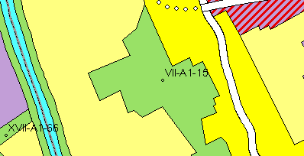 | 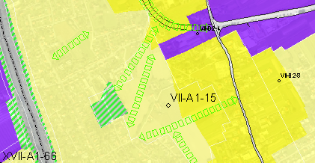
<<allg. Erläuterungen zur ggst. Planänderung, Lage, Größe, Umlandnutzungen, etc. >>
Mensch / Gesundheit
<<Erläuterungen und Bewertung betreffend Schutz vor Lärm und Erschütterungen, Luftbelastung und Klima >>
Mensch / Nutzungen
<<Erläuterungen und Bewertung betreffend Sach-/Kulturgüter und Land- und Forstwirtschaft>>
Landschaft / Erholung
<<Erläuterungen und Bewertung betreffend Landschaftsbild, Ortsbild, Kulturelles Erbe, Zugänglichkeit, Betretbarkeit und Erlebbarkeit, Erholungsqualitäten>>
Naturraum / Ökologie
<<Erläuterungen und Bewertung betreffend Pflanze, Tier, Wald>>
Ressourcen
<<Erläuterungen und Bewertung betreffend Grund- und Oberflächenwasser, Mineralische Rohstoffe, Boden und Altlasten>>
Zusammenfassende Beurteilung der Prüfung auf Umwelterheblichkeit / <<lfd. Nr.>>
Tabelle 2: Zusammenfassende Beurteilung des Planänderung Nr. <<ldf. Nr.>>
Themencluster | Bewertung der Auswirkungen
Mensch / Gesundheit: | Verbesserung / keine Beeinträchtigung
Mensch / Nutzungen: | Verschlechterung
Landschaft / Erholung | starke Verschlechterung
Naturraum / Ökologie | Verbesserung / keine Beeinträchtigung
Ressourcen | Verbesserung / keine Beeinträchtigung
<<Erläuterungen zur Bewertung und weiteres Vorgehen>

